Información Oficiosa correspondiente al mes de Junio 2024 Centro de atención y Registro San Salvador
Durante el mes de Junio, el Centro de Atención y Registro San Salvador continuó con la actualización del datos y levantamiento de sobrevivencia, desde el tres de Junio de hasta el veintinueve y uno de este, obteniéndose los siguientes datos estadísticos:
JUNIO GLOBAL DE SOBREVIVENCIAS POR SEDE

JUNIO GLOBAL DE SOBREVIVENCIAS POR GENERO

JUNIO DE SOBREVIVENCIAS GLOBAL POR SECTOR

CENTRO DE ANTECIÓN DE SAN MIGUEL
JUNIO POR GENERO

JUNIO POR SECTOR

CENTRO DE ATENCIÓN SANTA ANA
JUNIO POR GENERO

JUNIO POR SECTOR

CENTRO DE ANTECIÓN DE CHALATENANGO
JUNIO POR GENERO

JUNIO POR SECTOR

CENTRO DE ATENCIÓN Y REGISTRO SAN SALVADOR
JUNIO POR GENERO

JUNIO POR SECTOR

SEDE CENTRAL
JUNIO POR GENERO

JUNIO POR SECTOR

CENTRO DE ATENCIÓN SAN VICENTE POR GENERO

CENTRO DE ATENCIÓN SAN VICENTE POR SECTOR

ANTIDAD DE TICKETS ATENDIDOS DESDE EL 03 AL 29 DE JUNIO DE 2024
CENTRO DE ANTENCIÓN Y REGISTRO SAN SALVADOR (CARS)
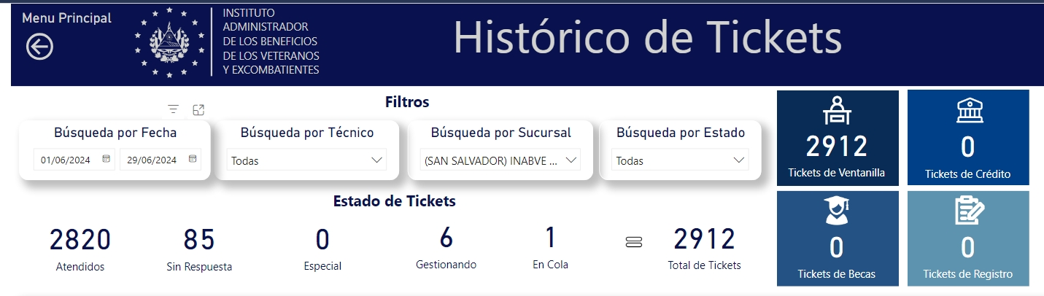
CENTROS DE ATENCIÓN | CANTIDAD DE SOLICITUDES DE INGRESO AL REGISTRO REALIZADAS | CANTIDAD SOLICITUDES DE PENSIÓN POR TITULARIDAD REALIZADAS
CENTTRO DE ANTECIÓN SAN MIGUEL | 13 | 13
CENTRO DE ANTENCIÓN Y REGISTRO SAN SALVADOR | 108 | 108
CENTTRO DE ANTECIÓN SANTA ANA | 84 | 84
CENTTRO DE ANTECIÓN CHALATENANGO | 3 | 3
CENTTRO DE ANTECIÓN SAN VICENTE | 92 | 92

TOTAL, REPORTES DE FALLECIDOS ENVIADOS AL DEPARTAMENTO DE BENEFICIOS ECONOMICOS
REFERENCIA DE MEMORANDO | CANTIDAD ENVIADA
INABVE/CARS/242/2024 | 74
INABVE/CARS/238/2024 | 44
INABVE/CARS/265/2024 | 43
TOTAL | 161
TOTAL, SOLICITUDES DE PENSIÓN DE VET/EXCOM ENVIADOS A COMITÉ EVALUADOR
REFERENCIA DE MEMORANDO | CANTIDAD ENVIADA
INABVE/DREG/213/2024 | 60
INABVE/DREG/229/2024 | 48
INABVE/DREG/239/2024 | 70
INABVE/DREG/255/2024 | 32
INABVE/DREG/256/2024 | 1
INABVE/DREG/276/2024 | 37
INABVE/DREG/282/2024 | 20
TOTAL | 268
TOTAL, SOLICITUDES DE GASTOS FUNERARIOS ENVIADOS A COMITÉ EVALUADOR
REFERENCIA DE MEMORANDO | CANTIDAD ENVIADA
INABVE/DREG/213/2024 | 66
INABVE/DREG/229/2024 | 50
INABVE/DREG/239/2024 | 78
INABVE/DREG/255/2024 | 36
INABVE/DREG/276/2024 | 38
INABVE/DREG/282/2024 | 27
TOTAL | 295
TOTAL, SOLICITUDES DE PENSIÓN DE PERSONAS CON DISCAPACIDAD ENVIADOS A COMITÉ EVALUADOR
REFERENCIA DE MEMORANDO | CANTIDAD ENVIADA
INABVE/DREG/228/2024 | 7
INABVE/DREG/240/2024 | 1
INABVE/DREG/257/2024 | 11
INABVE/DREG/279/2024 | 1
INABVE/DREG/283/2024 | 2
TOTAL | 22
TOTAL, SOLICITUDES DE GASTOS FUNERARIOS DE PERSONAS CON DISCAPACIDAD ENVIADOS A COMITÉ EVALUADOR
REFERENCIA DE MEMORANDO | CANTIDAD ENVIADA
INABVE/DREG/228/2024 | 6
INABVE/DREG/257/2024 | 4
TOTAL | 10

